Содержание

- Введение 2стр.

- Итоги деятельности Управления образования администрации Володарского муниципального района по организации отдыха оздоровления, занятости детей и молодежи Володарского муниципального района Нижегородской области в 2012 году.
5стр.

- Информация об организации отдыха, оздоровления и занятости детей и молодежи в Володарском муниципальном районе
в 2012г. 13 стр.

- Деятельность Управления социальной защиты населения Володарского муниципального района по организации отдыха, оздоровления и занятости детей и молодежи Володарского муниципального района Нижегородской области в 2012 году.
19стр.

- Деятельность отдела культуры, спорта и молодежной политики администрации Володарского муниципального района по организации отдыха, оздоровления и занятости детей и молодежи Володарского муниципального района Нижегородской области в 2012 году. 23стр.

Деятельность координационных советов
- городского и сельских поселений по организации отдыха оздоровления, занятости детей и молодежи Володарского муниципального района Нижегородской области в 2012 году
32 стр.

Приложения

Организация летнего отдыха, оздоровления и занятости детей
и молодежи Володарского муниципального района в 2012г.

Увеличение учебных нагрузок, ухудшение состояния здоровья детей к концу учебного года, трудное материальное положение многих семей, проблемы подростковой преступности и еще ряд социально зависимых показателей неблагополучия свидетельствуют о возрастающей актуальности вопроса организации каникулярного отдыха, оздоровления и занятости детей.
Каникулы являются самоценным периодом развития ребёнка, когда он получает возможность раскрыть себя, реализовать свои стремления и желания, которые не могли быть удовлетворены в процессе учебной, трудовой деятельности и связанных с ними занятий, диктуемых внешней целесообразностью.
Самый продолжительный каникулярный период - летние каникулы. Это благоприятный период для продуманного организованного вовлечения детей и подростков в социально-значимую деятельность, в которой успешно осваиваются различные направления деятельности: физкультурно-спортивное, художественно-эстетическое, туристско-краеведческое, эколого-биологическое, социально-педагогическое, военно-патриотическое, трудовое, культурологическое, где каждый школьник приобретает навыки самоуправления, самоорганизации, самодисциплины.
Каникулярный отдых - важный ресурс сохранения здоровья, жизнедеятельности и развития ребенка.
Не менее полезной формой организации летней занятости школьников является их трудоустройство. Временная занятость подростков решает важные задачи профориентации, самоопределения, а также является эффективной профилактической мерой предупреждения правонарушений и безнадзорности.
Именно для решения задач оздоровления и занятости детей в летний период разработана и реализуется межведомственная целевая программа «Организация отдыха, оздоровления, занятости детей и молодежи Володарского муниципального района на 2012-2015 годы». Целью Программы является создание условий для полноценного отдыха, укрепления здоровья, личностного развития и занятости детей и молодежи Володарского муниципального района.
Ключевое значение для реализации Программы имеет интеграция усилий субъектов системы образования (общего, дополнительного), а также образования и культуры, здравоохранения, социальной защиты населения, службы занятости, отдела внутренних дел Володарского района в целях создания ресурсной базы детского отдыха, оздоровления и занятости, свободы выбора как условия самореализации личности ребенка (рис.1).

Рис.1
Для решения задач оздоровления и занятости детей и молодежи района были объединены усилия многих ведомств - это органы местного самоуправления поселений, входящих в состав Володарского муниципального района, Управление образования администрации Володарского муниципального района, отдел культуры, спорта и молодежной политики администрации Володарского муниципального района, образовательные учреждения, учреждения дополнительного образования (МБОУ ДОД ДДТ и ДЮСШ «Авангард»), ГКУ Центр занятости населения, Управление социальной защиты населения Володарского района, СРЦ «Чибис», ФОК «Триумф», учреждения культуры (Дома и Дворцы культуры, клубы, библиотеки, школа искусств), ГБУЗ НО «Володарская ЦРБ», РОВД и др.
Совместная деятельность всех ведомств позволила упорядочить сложившуюся систему каникулярного отдыха, оздоровления и занятости детей и молодежи в Володарском муниципальном районе.
Реализуемая Программа представляет собой комплекс взаимосвязанных последовательных мероприятий и состоит из следующих модулей ее реализации(см. Рис.2)
Каждый модуль программы имеет свою направленность, содержание, традиционные формы работы.
Совместная целенаправленная деятельность всех ведомств по реализации программы позволяет получать хорошие результаты, например, ежегодно увеличить охват детей различными формами отдыха, оздоровления и занятости; обеспечивать летнюю занятость детей «группы риска» и детей, находящихся в социально опасном положении;
улучшать физическое здоровье детей и повышать их потребность в здоровом образе жизни. А значит результат совместных усилий – это здоровое, активное поколение граждан Володарского муниципального района.

Модули программы:

Рис.2

Итоги деятельности Управления образования администрации Володарского муниципального района по организации отдыха оздоровления, занятости детей и молодежи Володарского муниципального района Нижегородской области в 2012 году.

1. Статистические данные общего охвата детей и молодежи организованными формами отдыха, оздоровления и занятости

Год | Общее количество учащихся ОУ в муниципальном районе  (городском округе)  (без учащихся  11 классов) | Дети, охваченные организованными формами отдыха, оздоровления и занятости |  | В том числе оздоровленные |  | Дети, не охваченные организованными формами отдыха, оздоровления и занятости
 |  | кол-во | % | кол-во | % | кол-во | %
2011 | 4241 | 7850 | 185% | 2548 | 60% | -
2012 | 3899 | 7465 | 191% | 2431 | 62% | -

2. Организация отдыха учащихся из числа детей-сирот и детей, оставшихся без попечения родителей, детей, находящихся под опекой (попечительством), детей с ограниченными возможностями здоровья, детей из многодетных и малообеспеченных семей, детей, находящихся в трудной жизненной ситуации и социально-опасном положении

Формы организации отдыха | По линии соц. защиты | По линии здравоохранения | По линии образования
ЗДОЛ и СОЛКД  на территории Ниж.области | Отдых детей в санаторно – оздоровительных и загородных лагерях «Лесная сказка», «Юный Нижегородец», «Золотой колос», «Городец» |  | Отдых детей в санаторно – оздоровительных и загородных лагерях «Лазурный». «Романтика», «Городец», санаторий – профилакторий НМЗ, ЗДОЛ «Энергетик», «Салют»
ЗДОЛ и СОЛКД за пределами Ниж.области | Отдых в загородных лагерях г. Пензы и Ростовской области |  | Самостоятельное приобретение путевок в загородные лагеря, лагеря южного направления
Санатории |  | Предоставление путевок в санатории | 17 человек отдохнули в санаториях.
Турбазы |  |  | 5 человек отдохнули вместе с родителями на турбазах и в пансионатах.
Лагеря с дневным пребыванием детей | 3 смены лагеря с дневным пребыванием на базе СРЦ «Чибис» с программами: |  | На базе НОШ № 52 была организована смена совместно с Управлением соцзащиты населения. (20 чел. от соцзащиты).153 человека из многодетных, малообеспеченных семей и семей, находящихся в социально опасном положении, отдохнули в лагерях бесплатно.
ЛТО |  |  | В июне в 11 учреждениях были организованы лагеря труда и отдыха. В них приняли участие 29 детей из малообеспеченных, многодетных, приемных семей.
Лагеря с круглосуточным пребыванием детей |  |  | На базе МБОУ СОШ № 47 работал волонтерский лагерь «Возрождение». Из 50 детей 7 – из приемных семей и дети, состоящие на ВШУ.
Палаточные лагеря

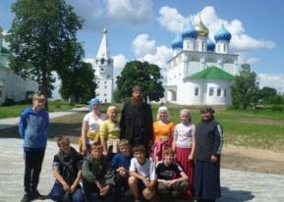
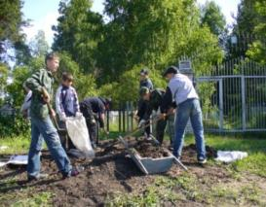

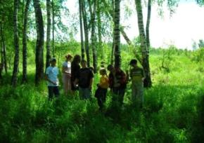

3. Формы организации отдыха, оздоровления и занятости детей и молодежи. Результативность работы
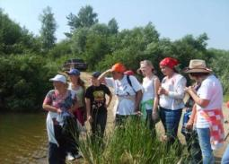
В летний период в районе было организовано 18 смен пришкольных детских оздоровительных лагерей с дневным пребыванием. В них отдохнули 739 обучающихся.
В СОШ № 45 проходила смена экологической направленности. Совместно с эколого – биологическим центром г. Дзержинска была проведена акция «Светлым озерам – светлую жизнь!». Дети оздоровительного лагеря «Солнечный путь» вместе с гостями выезжали на Светлые озера с целью их очистки.
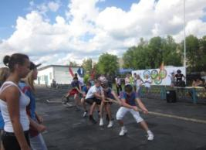
В СОШ № 58 была организована спортивная смена «Паркур», которая включала самые разнообразные спортивные мероприятия: велопробег, кросс по пересеченной местности, эстафеты «Самые смелые, быстрые, умелые», соревнования по дартсу, настольному теннису, шашечный турнир и др.
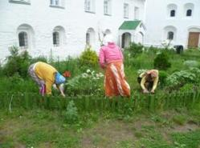
На базе СОШ № 47 работал волонтерский лагерь «Возрождение», в котором отдохнули обучающиеся 4-х школ района. Ребята работали на территории монастыря, посещали монастырь с экскурсиями, знакомясь с историей Флорищевой пустыни, ходили в походы на р. Лух.
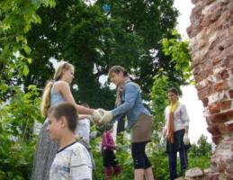
В 11 учреждениях района были организованы лагеря труда и отдыха, в которых отдохнули 191 человек. Их воспитанники помогали в ремонте школьной мебели, книг в школьных библиотеках, в подготовке школ к ремонту, облагораживали территорию школьного двора, ухаживали за растениями и т.д.
Трудоустроено через центр занятости населения 246 человек, что на 27 человек больше, чем в прошлом году. Большее количество детей было трудоустроено индивидуально. Все это обеспечивает занятость подростков, способствует снижению преступлений, приучает их к труду.
Большое внимание уделялось развитию малозатратных форм отдыха. В НОШ № 52 были организованы игровые и спортивные отряды, финансовую поддержку которых организовала администрация п. Ильиногорск и родители.
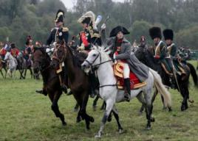
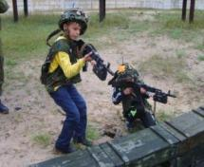
В августе координационный совет п. Мулино организовал на базе МАОУ СОШ № 58 и 6 танковой бригады отряд историко – патриотической направленности «Кадет» (21 чел.), где ребята знакомились с различными видами вооружения, занимались строевой и огневой подготовкой, изучали историю Бородинского сражения. Смена закончилась поездкой на Бородинское поле, которую также организовала администрация п. Мулино.
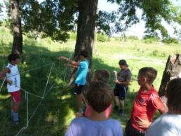
МБОУ ДОД ДДТ в июне и августе организовал профильные отряды для трудных подростков (52 чел.). Ребята посещали ФОК «Триумф», для них проводились игровые мероприятия. Все участники профильных отрядов в конце смены награждались грамотами и призами.
Дворовые команды охватили 2071 человек. В июне проходили внутрипоселенческие игры среди дворовых команд, в июле – межпоселенческие игры и «Веселые старты» по следующим видам спорта: футбол, мини- футбол, пионербол, дартс, теннис. В августе и сентябре проводились финальные игры дворовой спартакиады. В награждении победителей участвовали администрация района и поселений.
В СОШ № 45, 47. 48, 58 были организованы велопробеги, посвященные Дню защиты детей и Дню памяти с организацией праздников в населенных пунктах, где проезжали дети.
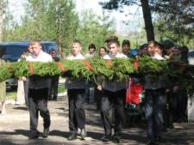
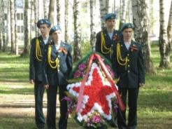
Во всех поселениях района традиционно проходил День защиты детей, 22 июня – День памяти, День независимости России, Дни поселков, День г. Володарска, День молодежи.
В июне работали все секции ДЮСШ «Авангард», секция бокса – в июне, июле, кружок авиамоделирования.
Огромную роль в организации летнего отдыха и занятости детей сыграла связь детских оздоровительных лагерей с поселковыми библиотеками и домами и Дворцами культуры. Так в программу библиотек п. Решетиха вошли мероприятия, целью которых стала пропаганда национальных традиций, знакомство детей с бытом, обычаями, обрядами русского народа. Особенно запомнились ребятам занятия, посвященные народной кукле. Они узнали ее историю, научились сами изготовлять куклу. Много мероприятий во всех библиотеках района было посвящено русским сказкам и сказкам А.С. Пушкина: конкурсы рисунков, викторины, турниры «Герои сказок», парады сказочных героев и костюмированные представления и др.
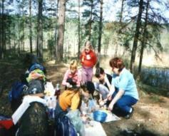
Тесная связь пришкольных лагерей налажена с районным музеем, куда дети выезжают с экскурсиями. Каждый год в музее открываются новые экспозиции. Много нового узнают ребята о своем родном крае, городе.

4. Новые формы работы, внедрение и распространение передового опыта работы по организации отдыха, оздоровления и занятости детей и молодежи
Новой формой работы стала совместная организация Управления образования, отдела культуры, спорта и молодежной политики, ФОК «Триумф» смены для «трудных» подростков на базе МБОУ СОШ № 50.
В этом году была опробована форма совместной организации оздоровительного лагеря в МБОУ НОШ № 52 Управления образования и соцзащиты населения.
В районе организован конкурс на лучшую работу координационных советов поселений.

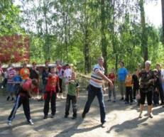
5. Семейные формы отдыха, оздоровления и занятости
В сентябре планируется провести семейный отдых на базе МАУ ДОД «Детский оздоровительно – образовательный центр» для многодетных семей при финансовой поддержке координационного совета и глав администраций поселений района.

6. Организация профилактической работы с детьми асоциального поведения, состоящими на учете в органах внутренних дел, на внутриучрежденческом учете. Охват организованными формами отдыха, оздоровления и занятости детей данной категории, динамика, тенденции
Статистические данные количества несовершеннолетних - участников правонарушений и преступлений

 | Количество участников правонарушений
 | несовершеннолетних | из них школьников
2010 год  (за 8 месяцев) | 139 | 111
2011 год  (за 8 месяцев) | 101 | 80
2012 год  (за 8 месяцев) | 106 | 84
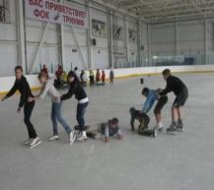
Для детей с асоциальным поведением организовывались профильные отряды на базе МБОУ ДОД ДДТ, смена «Трудный подросток» на базе МБОУ СОШ № 50. Систематически осуществляются рейды социального и родительского патрулей.

7. Обеспечение комплексной безопасности отдыха, оздоровления и занятости детей и молодежи
В МАУ ДОД «Детский оздоровительно – образовательный центр» («Энергетик») было организовано страхование детей фирмой «Энергогарант». Сумма страховой выплаты составляет 30 тыс. на 1ребенка. Страхование осуществляется за счет средств лагеря.
- организация страхования (в каких учреждениях было организовано страхование детей, название страховой фирмы, страховой взнос за 1 человека, сумма страховой выплаты на 1 человека в случае наступления страхового случая, количество заключенных договоров, за счет чьих средств было организовано страхование детей);
Купание детей осуществляется в специально отведенном месте в присутствии инструктора по плаванию.
Организация перевозок групп детей в учреждения отдыха и оздоровления не осуществлялась, организованных выездов за пределы района, области не было.

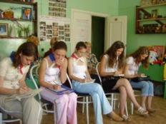
8. Организация работы с кадрами. Система методической работы и формы обучения организаторов отдыха, оздоровления и занятости детей и молодежи в муниципальном районе
В течение года идет подготовка кадров к работе в летних оздоровительных лагерях. С апреля месяца проводятся обучающие семинары с участием сотрудников Роспотребнадзора, Пожнадзора для начальников лагерей, Воспитателей, работников пищеблоков.

9. Система контроля за деятельностью учреждений, организующих отдых, оздоровление и занятость детей и молодежи. Формы оценки результативности деятельности
Систематически осуществляются выезды рабочей группы координационного совета в лагеря, составляются справки.
Заседания районного координационного совета проводятся в поселениях, где заслушивают председателей местных координационных советов о проделанной работе по организации отдыха и занятости детей и молодежи.
Оценкой результативности служит подведение итогов районных конкурсов «Лучший лагерь с дневным пребыванием», «Лучшая трудовая бригада». «Лучшая дворовая площадка», «Лучший координационный совет».

10. Итоги районных конкурсов по организации отдыха, оздоровления и занятости детей и молодежи

№ п/п | Название конкурса | Количество участников | Итоги конкурса
1. | «Лучший лагерь с дневным пребыванием» | 15 | Итоги конкурсов подводятся в октябре.
2. | «Лучшая трудовая бригада» | 15
3. | «Лучшая дворовая площадка» | 11
4. | «Лучший координационный совет» | 11

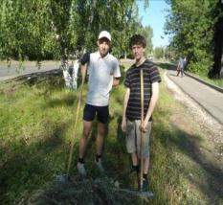
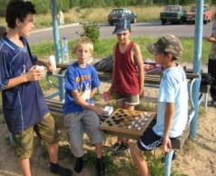

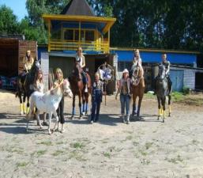

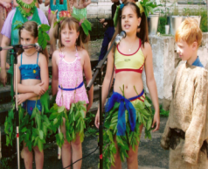
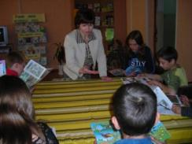

ИНФОРМАЦИЯ
ОБ ОРГАНИЗАЦИИ ОТДЫХА, ОЗДОРОВЛЕНИЯ И ЗАНЯТОСТИ ДЕТЕЙ
И МОЛОДЕЖИ В ВОЛОДАРСКОМ МУНИЦИПАЛЬНОМ РАЙОНЕ

Таблица 1
ФОРМЫ ОРГАНИЗАЦИИ ОТДЫХА, ОЗДОРОВЛЕНИЯ
И ЗАНЯТОСТИ ДЕТЕЙ И МОЛОДЕЖИ

Сеть образовательных учреждений, формы организации детей | Количество смен |  |  |  |  |  | Всего учреждений
 | 01.01 -01.06 | Июнь | Июль | Август | 01.09 -  01.11 | 01.11 -  31.12
1. Количество загородных центров (лагерей), находящихся в ведении координационного совета, из них: | 1 | 1 | 2 | 1 | 1 | 1 | 1
муниципальные | 1 | 1 | 2 | 1 | 1 | 1 | 1
ведомственные
2. Санаторно-оздоровительные лагеря круглогодичного действия, находящиеся в ведении координационного совета | 0
3. Количество лагерей с дневным пребыванием на базах |  | 17 | 8 | 1 | 8 |  | 34\17
общеобразовательных учреждений |  | 14 | 4 |  | 8 |  | 26\15
учреждений дополнительного
образования детей
учреждений социального обслуживания населения |  | 2 | 2 | 1 |  |  | 5\1
учреждений культуры и спорта |  |  | 1 |  |  |  | 1
на базах других учреждений (указать)
4. Профильные лагеря с круглосуточным пребыванием, из них на базе: |  |  | 1 |  |  |  | 1
учреждений социального обслуживания населения
5. Трудовые объединения (с/х звенья, трудовые бригады и другие) |  | 11 | 7 | 6 |  |  | 24\13
6. Прогулочные группы | 4 | 9 | 8 | 8 | 3 | 3 | 35\15
7. Походы, турслеты, из них |  | 8 | 6 | 5 | 2 | 1 | 22\15
многодневные походы |  | 1 |  |  |  |  | 1
8. Экскурсии (не менее 3 дней) | 2 | 4 | 4 | 4 |  | 2 | 16\15
9. Прочие (указать) дворовые команды. РВО, спортивные, военно – спортивные. Игровые отряды. Кружки, секции | 2 | 37 | 16 | 16 | 2 | 2 | 73\17

Таблица 1.1
НАПРАВЛЕНИЯ ДЕЯТЕЛЬНОСТИ ПРОФИЛЬНЫХ ЛАГЕРЕЙ
Направление деятельности лагерей | Лагеря с дневным пребыванием детей (профильные) |  | Профильные лагеря с круглосуточным пребыванием детей
 | Количество смен | Количество учреждений | Количество смен | Количество учреждений
Оздоровительно-спортивное | 1 | 1 | 1 | 1
Оборонно-спортивное |  |  | 1
Экологическое | 1 | 1
Лидерское
Туристическое
Краеведческое
Лагеря труда и отдыха | 13 | 11
Другое (указать) волонтерское | 1 | 1 | 1 | 1

Таблица 2

ОХВАТ ДЕТЕЙ ОРГАНИЗОВАННЫМИ ФОРМАМИ ОТДЫХА,
ОЗДОРОВЛЕНИЯ И ЗАНЯТОСТИ

Количество детей школьного возраста по данным Нижегородстата - 4113
Количество учащихся в образовательных учреждениях в муниципальном районе, городском округе (без учащихся 11 кл.) - 3899

Сеть образовательных учреждений, формы организации детей | Количество отдохнувших детей
 | 01.01 -  01.06 | Июнь | Июль | Август | 01.09 -  01.11 | 01.11 -  31.12 | Всего
1. Загородные центры (лагеря),  из них: | 100 | 100 | 177 | 92 | 65 | 55 | 589
находящиеся в ведении координационного совета | 70 | 50 | 121 | 60 | 40 | 30 | 371
лагеря Нижегородской области | 22 | 38 | 44 | 15 | 20 | 20 | 159
лагеря за пределами Нижегородской области,  в том числе | 8 | 9 | 11 | 12 | 5 | 5 | 50
лагеря южного направления |  | 3 | 1 | 5 |  |  | 9
2. Лагеря с дневным пребыванием на базах: |  | 669 | 218 | 25 | 120 |  | 1032
общеобразовательных учреждений |  | 614 | 145 |  | 120 |  | 879
учреждений дополнительного образования детей
учреждений социального обслуживания населения |  | 55 | 55 | 25 |  |  | 135
учреждений спорта и культуры |  |  | 18 |  |  |  | 18
на базах других учреждений (указать)
3. Профильные лагеря с круглосуточным пребыванием,  из них: |  |  | 50 |  |  |  | 50
на базе учреждений социального обслуживания населения
4. Санатории | 25 | 30 | 35 | 16 | 10 | 7 | 123
5. Санаторно-оздоровительные центры (лагеря), из них: | 52 | 66 | 58 | 53 | 21 | 21 | 271
5.1. на территории Нижегородской области:
с предоставлением бесплатной путевки | 45 | 35 | 15 | 15 | 20 | 20 | 150
с возмещением части стоимости
самостоятельное приобретение | 2 | 9 | 11 | 12 | 1 | 1 | 36
5.2. за пределами Нижегородской области:
с предоставлением бесплатной путевки | 5 | 10 | 10 | 6 |  |  | 31
с возмещением части стоимости |  | 2 | 2 | 1 |  |  | 5
самостоятельное приобретение |  | 10 | 20 | 19 |  |  | 49
6. Турбазы, пансионаты | 20 | 81 | 125 | 86 | 5 | 10 | 327
7. Отдых и оздоровление за пределами Российской Федерации |  | 25 | 32 | 25 | 5 | 2 | 89
Общее количество оздоровленных детей | 197 | 971 | 695 | 297 | 226 | 95 | 2431
8. Трудовые объединения (с/х звенья, трудовые бригады и другие) |  | 203 | 85 | 74 |  |  | 362
9. Прогулочные группы | 200 | 236 | 220 | 238 | 115 | 115 | 1124
10. Походы, турслеты, из них |  | 429 | 39 | 123 | 70 | 35 | 696
многодневные походы |  | 10 |  |  |  |  | 10
11. Экскурсии (не менее 3 дней) | 120 | 222 | 62 | 82 | 120 | 120 | 726
12. Прочие (указать) дворовые команды, РВО,экологические , спортивные,игровые, военно - спортивные отряды , кружки, секции | 120 | 961 | 315 | 435 | 120 | 120 | 2071
13. Трудоустроены на летний период, в том числе: | 20 | 154 | 217 | 119 | 8 |  | 518
индивидуально |  | 57 | 78 | 77 |  |  | 212
через органы службы занятости | 20 | 73 | 110 | 35 | 8 |  | 246
через молодежную биржу труда |  | 24 | 29 | 7 |  |  | 60
Общее количество детей, охваченных организованными формами отдыха, оздоровления и занятости | 657 | 3176 | 1633 | 1368 | 659 | 485 | 7928
Количество детей, не вовлеченных в организованные формы отдыха, оздоровления и занятости | 3242 | 723 | 2266 | 2531 | 3240 | 3414

Примечание: указать категории детей, не вовлеченных в организованные формы отдыха, оздоровления и занятости и причины, по которым дети оказались не вовлеченными.

Таблица 2.1
ОХВАТ ДЕТЕЙ В ПРОФИЛЬНЫХ ЛАГЕРЯХ

Направление деятельности лагерей | Количество детей в лагерях с дневным пребыванием детей (профильных) | Количество детей в профильных лагерях с круглосуточным пребыванием детей
Оздоровительно-спортивное | 21 | 60
Оборонно-спортивное
Экологическое | 26
Лидерское
Туристическое
Краеведческое
Лагеря труда и отдыха | 191
Другое (указать) волонтерское |  | 50
Таблица 3

ОТДЫХ ДЕТЕЙ, НАХОДЯЩИХСЯ ПОД ОПЕКОЙ (ПОПЕЧИТЕЛЬСТВОМ)
Всего детей, находящихся под опекой (попечительством), в Володарском муниципальном районе (в возрасте от 6 до 15 лет включительно) - 82 чел.

Сеть образовательных учреждений, формы организации детей | Количество отдохнувших детей
 | 01.01 -01.06 | Июнь | Июль | Август | 01.09 -01.11 | 01.11 -31.12 | Всего
1. Оздоровительные центры (лагеря): | 11 | 49 | 26 | 8 | 12 | 8 | 90
санаторно- оздоровительные | 6 | 6 | 3 | 2 |  | 2 | 17
загородные | 5 | 10 | 14 | 5 | 7 | 6 | 39
с дневным пребыванием детей |  | 16 | 8 | 1 | 5 |  | 23
профильные |  |  | 1 |  |  |  | 1
лагеря труда и отдыха |  | 17 |  |  |  |  | 10
2. Санатории | 3 | 4 | 2 | 1 |  | 3 | 10
3. Турбазы |  | 2 |  | 1 |  |  | 3
4. Пансионаты |  |  | 1 |  |  |  | 1
Всего оздоровлено | 14 | 55 | 29 | 10 | 12 | 11 | 104
5. Трудоустроены на летний период: |  | 4 | 4 | 2 |  |  | 9
индивидуально |  | 4 | 4 | 2 |  |  | 9
через службу занятости населения
6. Прочие (дворовые команды, РВО, прогулочные группы, исследовательские гр.) | 8 | 2 | 20 | 13 | 2 | 3 | 39
ИТОГО: | 22 | 61 | 53 | 25 | 14 | 14 | 152
Итого в % от общего количества детей данной категории | 26,8 | 74,4 | 64,6 | 30,5 | 17 | 17

Таблица 4

ОТДЫХ ДЕТЕЙ, НАХОДЯЩИХСЯ В ПРИЕМНЫХ СЕМЬЯХ
Всего детей, находящихся в приемных семьях, в Володарском муниципальном районе (в возрасте от 6 до 15 лет включительно) - 63 чел.

Сеть образовательных учреждений, формы организации детей | Количество отдохнувших детей
 | 01.01 -01.06 | Июнь | Июль | Август | 01.09 -01.11 | 01.11 -31.12 | Всего
1. Оздоровительные центры (лагеря): | 9 | 24 | 13 | 12 | 13 | 11 | 82
санаторно- оздоровительные | 2 |  | 2 | 2 | 3 | 6 | 15
загородные | 7 | 8 | 7 | 10 | 5 | 5 | 42
с дневным пребыванием детей |  | 14 | 3 |  | 5 |  | 17
профильные |  |  | 1 |  |  |  | 1
лагеря труда и отдыха |  | 2 |  |  |  |  | 2
2. Санатории | 1 |  |  |  | 2 | 2 | 5
3. Турбазы |  |  | 1 | 1 |  |  | 2
4. Пансионаты
Всего оздоровлено | 10 | 24 | 14 | 13 | 15 | 13 | 89
5. Трудоустроены на летний период: |  | 2 |  | 3 |  |  | 5
индивидуально
через службу занятости населения |  | 2 |  | 3 |  |  | 5
6. Прочие (дворовые команды) | 4 | 5 | 9 | 15 | 11 | 9 | 53
ИТОГО: | 14 | 31 | 23 | 31 | 26 | 22 | 147
Итого в % от общего количества детей данной категории | 22,2 | 50 | 36,5 | 50 | 41,3 | 34,9

Таблица 5
ДАННЫЕ О ЗАНЯТОСТИ В КАНИКУЛЯРНЫЙ ПЕРИОД ДЕТЕЙ, СОСТОЯЩИХ
НА УЧЕТЕ В ПОДРАЗДЕЛЕНИЯХ ПО ДЕЛАМ НЕСОВЕРШЕННОЛЕТНИХ
ОРГАНОВ ВНУТРЕННИХ ДЕЛ
Количество учащихся образовательных школ, состоящих на учете в подразделениях по делам несовершеннолетних органов внутренних дел, 51 чел.

Сеть образовательных учреждений, формы организации детей | Количество отдохнувших детей
 | 01.01 - 01.06 | Июнь | Июль | Август | 01.09 - 01.11 | 01.11 - 31.12
1. Оздоровительные центры (лагеря): | 2 | 27 | 23 | 7 | 18 | 3
санаторно-оздоровительные | 2 |  |  | 2 | 3
загородные |  | 4 | 4 | 2 | 3 | 3
с дневным пребыванием детей |  | 10 | 4 | 3 | 12
профильные |  |  | 12
лагеря труда и отдыха |  | 13 | 3
2. Санатории |  | 1 | 1 | 2 | 1 | 1
3. Турбазы |  |  |  | 1
4. Пансионаты |  | 1 | 1 | 3
Всего оздоровлено | 2 | 29 | 25 | 14 | 19 | 4
5. Трудоустроены на летний период: |  | 2 | 17 | 10
индивидуально |  |  | 8 | 7
через службу занятости населения |  | 4 | 9 | 3
6. Прочие (дворовые команды) | 2 | 12 | 9 | 18 | 3 | 3
ИТОГО: | 4 | 44 | 51 | 42 | 19 | 7
Итого в % от общего количества детей данной категории | 7,8 | 86,3 | 100 | 82,3 | 37,2 | 13,7

Таблица 6
ДАННЫЕ О ЗАНЯТОСТИ В КАНИКУЛЯРНЫЙ ПЕРИОД ДЕТЕЙ,
СОСТОЯЩИХ НА ВНУТРИШКОЛЬНОМ УЧЕТЕ
Количество учащихся общеобразовательных учреждений, состоящих на внутришкольном учете, -64 чел.

Сеть образовательных учреждений, формы организации детей | Количество отдохнувших детей
 | 01.01 - 01.06 | Июнь | Июль | Август | 01.09 - 01.11 | 01.11 - 31.12
1. Оздоровительные центры (лагеря): | 4 | 16 | 17 | 2 | 5 | 3
санаторно-оздоровительные | 2 |  |  |  | 2
загородные | 2 | 3 | 2 | 2 | 3 | 3
с дневным пребыванием |  | 6 | 4
профильные |  |  | 6
лагеря труда и отдыха |  | 7 | 5
2. Санатории |  |  |  |  | 1 | 2
3. Турбазы
4. Пансионаты
Всего оздоровлено | 4 | 16 | 17 | 2 | 6 | 5
5. Трудоустроены на летний период: |  | 11 | 18 | 21
индивидуально |  | 6 | 7 | 16
через службу занятости населения |  | 5 | 11 | 5
6. Прочие (дворовые команды) | 4 | 37 | 19 | 41 | 8 | 7
ИТОГО: | 8 | 64 | 54 | 64 | 14 | 12
Итого в % от общего количества детей данной категории | 12,3 | 100 | 84,3 | 100 | 21,5 | 18,5

Деятельность Управления социальной защиты населения Володарского муниципального района по организации отдыха, оздоровления и занятости детей и молодежи Володарского муниципального района
Нижегородской области в 2012 году

- Формы организации отдыха и занятости детей в период летней кампании

Летний оздоровительный лагерь с дневным пребыванием на базе ГКУ «СРЦН «Чибис Володарского района» | Летний оздоровительный лагерь на базе ОУ Володарского района | Загородные оздоровительные лагеря
135 | 20 | 50
Всего: 206 детей

- Информация о социальном статусе семей (дети, охваченные отдыхом и занятостью в летний период)

Многодетные семьи | Дети-инвалиды | Замещающие семьи | Семьи  инвалидов | Неполноценные семьи | Семьи с безработными родителями | Малообеспеченные семьи | Состоящие на учете в КДН | Неблагополучные семьи
60 | 11 | 17 | 3 | 59 | 29 | 14 | 13 | 15
Всего: 206 детей

Система межведомственного взаимодействия.
Традиционно летний оздоровительный лагерь организует свою деятельность в сотрудничестве с социальными партнерами:

Формы работы
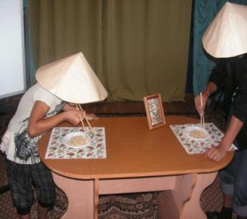
Реализация программы летнего отдыха детей и подростков включала следующие виды деятельности:
- досуговая деятельность включала организацию игровой деятельности детей, занятие настольными и сюжетно – ролевыми играми, работа в кружках, участие в массовых мероприятиях, конкурсах рисунков «Пусть всегда будет солнце». «Здравствуй, лето!», «Поколение NEXT выбирает».
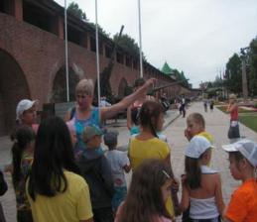
- познавательная деятельность включала участие детей в различных викторинах, конкурсах, проведение бесед специалистами, просмотр презентаций.
- краеведческая деятельность – проведение викторины «Край, в котором я живу», просмотр фильма о Володарском районе, конкурс рисунков о родном крае, экскурсии в г. Нижний Новгород
- спортивная деятельность – организация двигательной активности детей в зависимости от состояния здоровья: спортивные игры, соревнования, праздники.
- патриотическому воспитанию посвящены мероприятия ко Дню независимости России, ко Дню памяти и скорби, Ко Дню государственного флага России - выступление агитбригады «Я с Россией говорю», конкурс чтения стихов о России, час памяти «Мы помним», просмотр фильма, возложение цветов к обелиску погибшим воинам, конкурсная программа «Широка страна моя родная». «Я живу в России», «Флаги России»
В процессе реализации программы особое внимание уделялось усилению психолого - педагогической поддержки детей на начальном этапе пребывания в центре, созданию атмосферы защищенности и доброжелательности, предпосылок для безболезненного вхождения в новый коллектив, снятию психологического напряжения и обеспечению психологического равновесия, преодолению чувства скованности и застенчивости, формированию чувства психологического комфорта и безопасности. Для этого использовались специально подобранные игры и упражнения, спонтанное рисование, пение, нетрадиционные формы рисования, занятия в сенсорной комнате, прогулки, общение. Для решения этих задач использовались правила поддержки детей - участников программы - это опора на сильные стороны детей, похвала и одобрение, использование тренинговых упражнений. Проведены групповые занятия по формированию навыков уверенного поведения, «Веревочный курс» по сплочению детского коллектива и налаживанию конструктивного взаимодействия и сотрудничества ребят.
За время летней кампании дети научились многому, необходимо отметить:
- рост социальной активности ребят,
- воспитанники приобрели навыки конструктивного общения,
- активного взаимодействия в коммуникативной сфере,
- навыки работы в разновозрастном коллективе,
- трудовые навыки работы на огороде и в цветнике по уходу за растениями,
- навыки обращения с огородным инвентарем,
- получили навык работы с соленым тестом,
- научились делать декоративные цветы из бумаги.
Все ребята получили положительные эмоции, имели хорошее настроение, с удовольствием приходили в лагерь. Дети оставили свои отзывы и впечатления в «Дневнике путешествия», расширился кругозор детей. Наметилась позитивная тенденция на снижение уровня факторов социальной дезадаптации.
Особенностью летней оздоровительной кампании 2012 года являлась организация эффективной педагогической работы в разновозрастных отрядах: возраст детей от 5 до 17 лет. В 2012 году в период летней оздоровительной кампании планировалось привлечь к отдыху 220 детей из семей, находящихся в трудной жизненной ситуации. Прошли оздоровление 206 детей, что составляет 94%, это на 20% больше в сравнении с 2011 годом. (См. Рис.1)

РИС.1

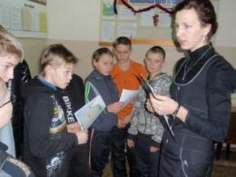

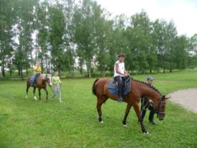

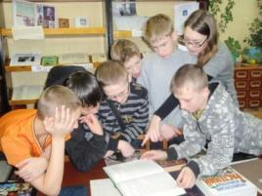

Деятельность отдела культуры, спорта и молодежной политики администрации Володарского муниципального района
об организации отдыха, оздоровления и занятости детей и молодежи Володарского муниципального района
Нижегородской области в 2012 году.

С 2009 года деятельность учреждений культуры (а с 2011 года и учреждений спорта) в летнее время осуществляется в рамках областного конкурса «Лето. Досуг. Дети.». Каждое учреждение работало в соответствии со своим летним проектом по выбранным направлениям. Все проекты были редактированы, согласованы с отделом культуры, спорта и молодежной политики и разрешены к реализации.
Основными исполнителями стали такие структурные подразделения отдела культуры, спорта и молодежной политики:

В рамках реализации программы в летнее время проводились следующие массовые мероприятия:
1 июня, в Международный день защиты детей, Отдел культуры, спорта и молодежной политики Володарского района провел IV ежегодную Благотворительную акцию «Поделись теплом -2012». На празднично оформленной территории Володарского районного музейного центра детей из малообеспеченных семей (акция была организована именно для данной категории) встретили ведущие праздника - очаровательные проводницы сказочных поездов . Три поезда ( «Зеленый кузнечик», «Оранжевое солнце», «Васильковая страна») «провезли» всех участников праздника по таинственным маршрутам музейного парка от станции к станции с очень интересными и необычными названиями: «Станция встречи друзей», «Станция стояния на головах», «Станция озорных ладошек», «Станция спонтанного проявления доброты», «Станция веселого шумового оркестра», «Станция исполнения желаний». В ходе акции ребята успели подружиться друг с другом, поиграть в различные спортивные игры, научились делать игрушки из бумаги своими руками, приготовив подарок для самого близкого и дорогого человека, попытались стать музыкантами веселого «шумового» оркестра и отправили в плавание на корабликах записки со своей заветной мечтой. В конце праздника все получили в подарок мягкие игрушки, «вкусные подарки» и мороженое.
Как всегда, праздничное мероприятие получилось ярким, красочным и веселым. Хочется поблагодарить всех, кто пришел на наш праздник и принял в нем участие. Особую благодарность мы выражаем нашим спонсорам. В благотворительной акции приняли участие: Сеть магазинов «Детский мир» г. Дзержинск( Генеральный директор Г.Г.Левкин, управляющий Дзержинским филиалом ОАО «Детский мир-центр» Н.Е.Петрова;) Магазин детских товаров «Гулливер» г.Дзержинск (Директор С.Е.Курганова), ООО «Калинов мост»г.Дзержинск (Генеральный директор А.А.Калинов) ).
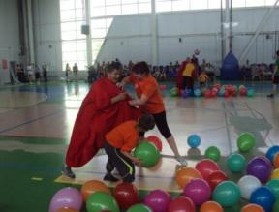
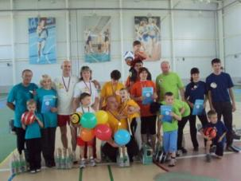
В рамках празднования Дня города Володарска 12 июня состоялись соревнования «Папа, мама, я- дружная спортивная семья» в ФОКе «Триумф». Всего 9 молодых семей города приняли участие в данном мероприятии. Всего 7 конкурсных спортивных заданий пришлось преодолеть семьям и проявить себя каждому члену семьи.
С 2 по 20 июля совместно с Управлением образования и ФОКом «Триумф» была организована и проведена профильная смена для «трудных» подростков. Первую половину дня ребята проводили в ознакомлении с различными видами спорта на ФОКе, а далее, после обеда им было предложено поучаствовать в культурной программе. Силами работников культуры были организованы различные мастер- классы по разным видам декоративно- прикладного творчества, по работе в программе Abobe Photoshop, игра «Мафия», различные поездки и многое другое. Так, например, ребятам запомнилась встреча с тренером-преподавателем по дзюдо Юрием Арефьевым, где он преподал им азы самообороны и философию дзюдо. Сотрудники конно- спортивного клуба были также рады принять подростков и научить их верховой езде на лошадях. Центральной библиотекой также были предложены интересные тематические мероприятия. Результатом данного общения стала запись трех человек из 15 в библиотеку. Отличным результатом работы можно считать и запись ребят в секции ФОКа. 80% из них приняли решение тренироваться в ФОКе.
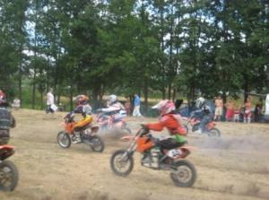
14-15 июля под Новишенским мостом спортивным клубом «Алькор» совместно с отделом культуры, спорта и молодежной политики и Администрации
г. Володарска был проведен межобластной мотокросс. Участвовали команды из Нижегородской, Московской, Ивановской, Владимирской и Костромской области. Возраст участников от 6 до 50 лет. Володарский район также представляли более 10 юных спортсменов.
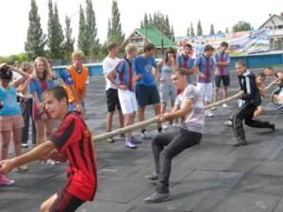
12 августа в рамках празднования Дня физкультурника состоялась Олимпиада уличных игр как итоговое мероприятие проекта «Дворовая практика». Из 10 муниципальных образований района приехали дворовые команды и активы, которые на протяжении всего летнего времени предпочитали бесполезному проведению времени игры, спорт, добровольчество, социально полезные дела. Олимпиада проходила по следующим видам игр: футбол, пионербол, скакалка, настольный хоккей, десятки, классики и другие народные игры.

Муниципальное автономное учреждение культуры Творческое объединение «Диалог» - это два дворца культуры: ДК им. Луначарского п. Решетиха и ДК п. Ильиногорск
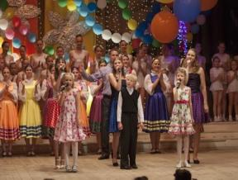
Цель проекта – организация содержательного и позитивного досуга детей по месту жительства в летний период, профилактика асоциального поведения. Для детей создавался благоприятный климат на площадке; интересный и позитивный отдых, оживление у детей интереса к играм во дворе, спортивным мероприятиям, позитивное отношение к здоровому образу жизни, развитие самостоятельности и активности. В рамках реализации программы в летнее время проводились следующие мероприятия:
- Конкурс рисунков на асфальт е «Парад рисунков»
- День защиты детей
- 12 июня - "Парк советского периода"(конкурс рисунков на асфальте, турнир по шашкам и шахматам, веселые старты, городки
- Международная факельная эстафета «Всемирный бег гармонии». (Приветствие и поздравление участников пробега)
- Походные маршруты по озёрам п.Решетиха
- Шоу – программа, посвященная Дню Молодежи «Давай молодежь».
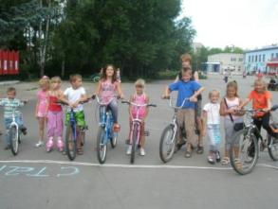
- Игра-викторина «Герой нашего времени», посвящённая М. Ю. Лермонтову
- Познавательная беседа «Мы выбираем толерантность»
- Игровая программа «Знатоки»
- Экологическое путешествие «Тропинка в лес».
- Вело – эстафета «Спорт всех объединяет »
- Проект «Кинопознание». Направлен на воспитание патриотического сознания детей. Состоял из нескольких частей.
1 часть посвящена беспосадочному перелету экипажа В.П. Чкалова.
2 часть – Государственной символике России.
3 часть – Бородинскому сражению.
4 часть - 200- летнему юбилею Лермонтова.
5 часть - Муромским святым Петру и Февронии.
6 часть - 700 – летию Сергея Радонежского.
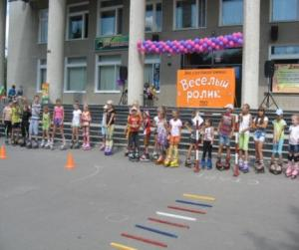
После них проводились викторины по предоставленному материалу.
- Проект «Славянские праздники и обряды лета».Направлен на сохранение традиционной русской культуры и воспитание национальной принадлежности у детей.
Фольклорный праздник «Зеленые святки».
Фольклорный праздник «Никола Травник»
Фольклорный праздник «Яблочный спас и многие другие

Муниципальное бюджетное учреждение культуры
«Володарская межпоселенческая библиотека»

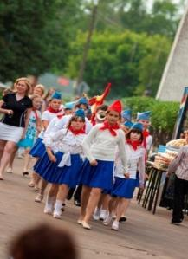
Библиотеки Володарского района работали по программе летних чтений «Лето - это маленькая жизнь» - 2012. Деятельность в рамках программы осуществлялась по трем направлениям: «Помоги себе», «Помоги другим», «Помоги природе». В рамках программы были запланированы и осуществлены крупные районные мероприятия, в которых приняли участие все библиотеки района (Володарская центральная и детская библиотеки , Ильиногорская поселковая библиотека, Мулинская сельская библиотека, Решетихинская детская библиотека, Фролищенская поселковая библиотека, Центральновская поселковая библиотека. А также промежуточные мероприятия и индивидуально - групповая работа, которая проводится в библиотеках района по индивидуальным планам. Праздники Летней программы чтения прошли во всех библиотеках района и были яркими, интересными, оригинальными. В рамках реализации программы в летнее время проводились следующие мероприятия:
- Праздник «Нам лето дарит звонкий праздник»
- Пионерское лето» / к 90 - летию пионерской организации
- День дублера/в рамках мини - проекта «Один день в профессии»
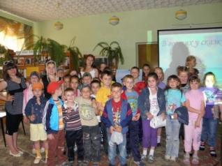
- День защиты детей в районном празднике «Передай добро по кругу»
- День России «У самовара Ивана Ивановича»
- «Война – страшнее нету слова» - информационный час
- «Делай с нами, делай как мы, делай лучше нас» - творческая мастер ская и многое другое.
Всего библиотеками района за июнь - август проведено 211 мероприятий, которые посетило 4354 человека, вновь записалось - 1954 человека. Второй год ЦБ, ЦДБ принимает лагерь трудных подростков. Было проведено 3 мероприятия: настольная игра «По пути народного ополчения», игра «Библиоквест» (ЦБ), игра - поиск «У сыщиков каникул не бывает» (ЦДБ). Выбор формы мероприятий объясняется психологическими особенностями данной группы подростков: повышенной активностью, возбудимостью, неспособностью долго удерживать внимание. Поэтому решено было проводить динамичные, подвижные интегрированные занятия. Красивым ярким итогом летней кампании стал районный праздник закрытия Летней программы чтения «Зажги звезду читательской вселенной» Активные читатели лета совершили увлекательное путешествие по планетам читательской вселенной, а лучшие – были награждены в номинациях « Лучик» (лучший читатель лета), «Добрых рук мастерство» (отмечены лучшие творческие работы), «Агентство добрых дел» (награждены волонтеры, помощники библиотекарей).

МБУК «Володарское социально-культурное объединение»
МБУК «Володарское социально-культурное объединение» включает в себя 11 учреждений: Городской дом культуры, 3 Молодежно-досуговых центра, 4 Сельских дома культуры, 3 Сельских клуба.
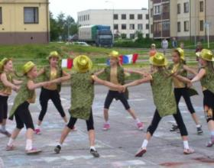
Деятельность учреждений культуры МБУК «Володарское СКО» велась по четырем направлениям – гражданско-патриотическое, поддержание интеллектуального, творческого и духовно-нравственного развития, экологическое, формирование здорового образа жизни и профилактики асоциальных явлений.
Задачи в рамках данного направления:
- формирование в молодежной среде идей гражданственности и патриотизма как важнейших духовно-нравственных факторов;
- развитие чувства любви, гордости за свое Отечество, район;
- формирование национального самосознания, экологической культуры, уважения к законности и правопорядку, внутренней свободы и чувства собственного достоинства;
- обеспечение преемственности поколений;
- пропаганда отечественной истории и культуры;
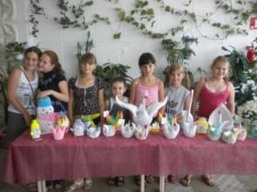
В рамках реализации программы в летнее время проводились следующие мероприятия:
- рассказ-беседа для молодежи «Была война», посвященная ВОВ
- беседа о Валерии Чкалове «Знаменитый наш земляк»
- беседа «Недаром помнит вся Россия про день Бородина»,
- конкурса рисунков на асфальте «Россия – родина моя»
- антинаркотическая акция «Кайф от дури и колес – и вся жизнь под откос»
- экологическая программа «В гостях у Лешего»
- экскурсия «Живой родник».
- поход на «Холодное озеро»
- День семьи, любви и верности и многое другое
В течение лета 2012 в учреждениях СКО было проведено 265 мероприятий, которые посетили более 23 тысяч человек.

Муниципальное автономное учреждение культуры
«Володарский районный музейный центр»

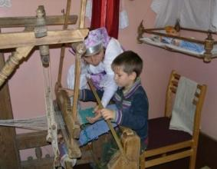
В летний период МАУК «Володарский районный музейный центр» занимался проведением детских тематических мероприятий для воспитанников дошкольных учреждений и учащихся младших классов школ района. В рамках реализации программы в летнее время проводились следующие мероприятия:
- мастер-класс по изготовлению сувенира «мешочек-зерновушка».
- «Земля на зернышке стоит» (с помощью сказок и практических занятий дети знакомились с предметами крестьянского быта: соха, серп, цеп, жернова и т.д.)
- «Здравствуй, музей!» (ребята знакомились с музеем и его экспонатами, проводилась интерактивная беседа, практическая работа: ткацкий станок, прялка)
- «Самовар вскипел – всех к столу!» (знакомство с чайными традициями и сопутствующими экспонатами, спектакль-беседа, игры)
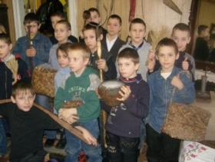
- «Яблочный спас» (познавательно-развлекательное мероприятие, представляющее собой игры и конкурсы для детей на территории музея, поиск « яблочного» клада, рассказ об истоках праздника и его традициях)
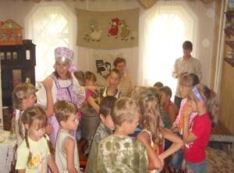
- «Самовар вскипел – все к столу!» (знакомство ребят с чайными традициями и сопутствующими экспонатами; спектакль-беседа, элементы кукольного театра, игры).
За лето в мероприятиях МАУК «Володарский районный центр» участвовало 111 человек, из них около 40 – дети, относящиеся к льготным категориям граждан.

Муниципальное автономное учреждение
«Физкультурно- спортивный клуб»

Летнюю кампанию «Физкультурно- спортивный клуб» открыл спортивными праздниками, посвященными Дню защиты детей: первенства по футболу и веселые страты среди дворовых команд.
С 2- 22 июня действовал пришкольный спортивный лагерь в
п. Решетиха (шк. №51).
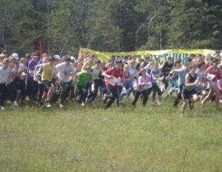
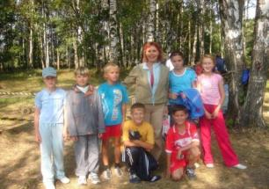
Активное участие было принято: в футбольном турнире между детскими непрофессиональными командами Нижегородской области «Сибур-детям!», первенстве Нижегородской области по шахматам, всероссийских соревнованиях по футболу «Кожаный мяч», открытом летнем первенстве г. Н.Новгород по футболу, турниру по веревочному туризму в г. Дзержинске, показательных выступлениях по художественной гимнастике, фестивале области по шахматам среди детских спортивных школ «Кубок Надежды».
В течение всего летнего времени сотрудниками «ФСК» организовывались пешие прогулки, велопробеги по родным местам, однодневные походы на карьер
п. Ильиногорск, оз. Золинское.
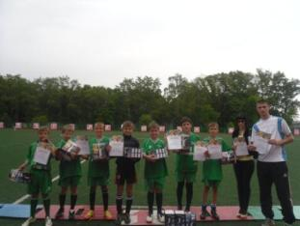
Активное участие тренеры- преподаватели приняли в реализации областного проекта «Дворовая практика». Сотрудничество со студентами и учреждениями культуры позволило по другому организовать работу и увеличить количество работающих площадок в рамках проекта.
Также в течение всех трех месяцев проводились соревнования по мини-футболу и пионерболу среди дворовых команд.
Большие спортивные праздники прошли в п. Решетиха и п. Ильиногорск, посвященные празднованию Дня молодежи России и Дня поселка.

Деятельность координационных советов
городских и сельских поселений по организации отдыха оздоровления, занятости детей и молодежи Володарского муниципального района Нижегородской области в 2012 году.

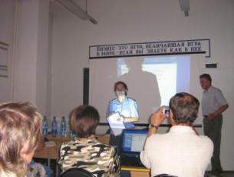
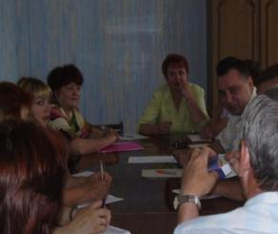

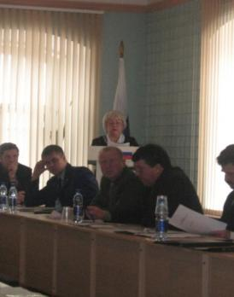

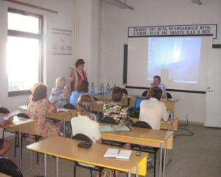
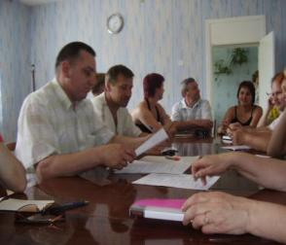

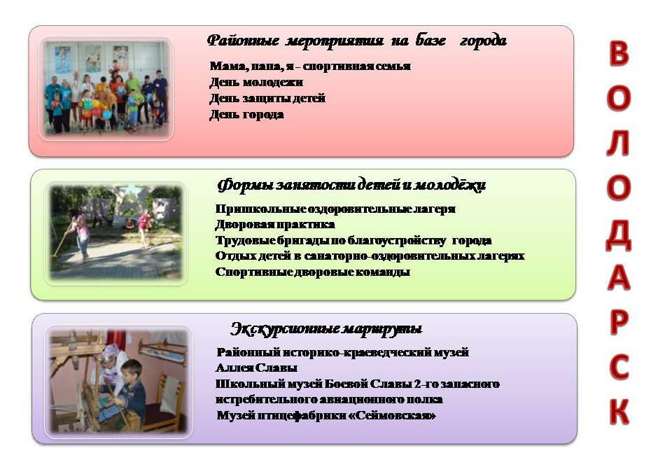

Володарский район расположен на северо-западе Нижегородской области в 50 км от областного центра.
В силу специфики своего развития район долгое время был закрытой территорией.
В районе есть прекрасные возможности для культурно-познавательного отдыха.
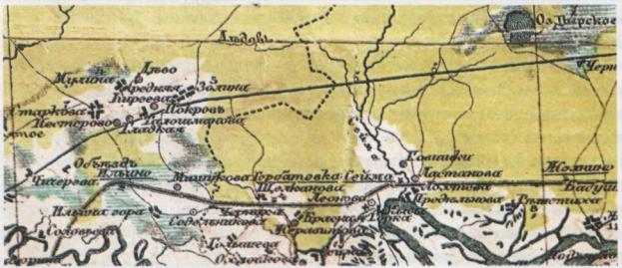

Богатое историко-культурное наследие насчитывает 86 памятников истории и культуры:
34 памятника архитектуры
52 памятника археологии

Мы приглашаем Вас пройти маршрутами летнего отдыха:
военно-патриотическим, краеведческим, экологическим.

Военно-патриотические маршруты:

Поселок Решетиха

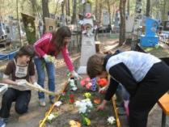
История памятника погибшим воинам на братском кладбище пос. Решетиха .
Великая Отечественная Война оставила неизгладимый след в жизни поселка Решетиха и его жителей. Наш поселок находился в тылу. Поселковый Совет Народных Депутатов 18 июля 1941 года рассмотрел вопрос о создании госпиталя для тяжелораненых бойцов Красной Армии на базе Желнинского санатория. Военная обстановка позволила разместить госпиталь в поселке Решетиха только летом 1943 года. Более двух лет работал госпиталь № 2859. Бойцы, лечившиеся в нем, были родом со всех концов бывшего Советского Союза. Многие из них, выздоровев отправлялись снова на фронт, но были и такие, кого врачам не удавалось спасти. Умерших от ранений солдат хоронили на кладбище, место под которое выделил поселковый Совет. Последнее захоронение, согласно сохранившимся документам, было сделано осенью 1945 года. Затем госпиталь был переведен, а позднее расформирован. За могилами солдат присматривали местные жители. Могилы были пронумерованы. В таком виде кладбище находилось до 1958 года. В 1956 году Совет Народных Депутатов поселка Решетиха принял решение об установлении на кладбище памятника погибшим воинам. Торжественное открытие этого памятника состоялось в 1959 году. К 20-летию со Дня Победы было решено установить новый памятник. На новом памятнике должны были располагаться памятные доски с именами захороненных солдат. Как оказалось, многие документы были потеряны. В поиске документов госпиталя № 2859 приняли активное участие красные следопыты школы № 42 и их руководитель Кораблев Б.В. С его помощью ребята проделали огромную работу. Они не только нашли затерявшихся документы, но и родственников многих солдат, захороненных в поселке Решетиха. Родственники похороненных солдат и сейчас приезжают на могилы своих близких. К 45-летию со Дня Победы с двух сторон памятника были установлены стелы. Кроме того, отряды красных следопытов ухаживают и за могилами погибших героев, которые похоронены на гражданском кладбище.

Город Володарск

Музей Боевой Славы 2-ЗИАП г.Володарск
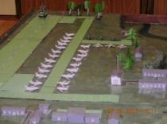
Музей посвящен боевому пути 2-го запасного истребительного авиаполка, летчикам и техникам, проходившим службу, переучивание в полку в годы войны и до 50-х гг. на станции Сейма.
Экскурсоводы – обучающиеся школы расскажут о истории 2-ЗИАП, о его роле в Великой Отечественной войне, о героях-летчиках, механиках и техниках сверхсекретной во время войны авиабазы, о прославленных героях того времени – Покрышкине, Кажедубе, Шамове, Орляхине, Акуленко…
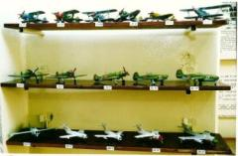
В музее 11 стендов, рассказывающих о 2-ЗИАП, 2 экспозиции моделей самолетов времен ВОВ и современных моделей, макет базирования 2-ЗИАП на ст. Сейма, 10 витрин с подлинными экспонатами авиатехники, вещей летчиков и техников полка, многочисленные фотодокументы, письма…

Историко-краеведческий музей школы № 43 п. Красная горка
Музей школы включает зал Боевой Славы, в котором бережно хранятся фронтовые документы, письма с фронта, воспоминания участников войны, фотографии награды времен Великой Отечественной войны. Среди экспонатов музея – земля из Брестской крепости, с Мамаева кургана, с могилы генерала - майора А.Д. Зубанова.
Зал, посвященный истории поселка Красная Горка содержит экспонаты, иллюстрирующие быт населения; рассказывают о знаменитых людях поселка таких, как Макроусов Б.А., Лапутин Н.М., Зубанов А.Д.
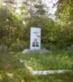
Братское кладбище п. Голышево
В 1941 году санаторий Горбатовский был по необходимости переоборудован в военный госпиталь. Госпиталь вмещал 350 раненых. В 1946 году госпиталь был расформирован. В период Великой Отечественной войны на территории голышевского кладбища было отведено место для захоронения умерших раненых эвакогоспиталя № 2860. Среди захороненных четверо - французы из эскадрильи «Нормандия-Неман». В 1959 году на кладбище был установлен памятник, изготовленный на радиозаводе г. Горького. В 1981 году были установлены стелы с фамилиями захороненных воинов (953 фамилии).
Традиционно на братском кладбище проходят митинги, посвященные Дню победы.

Обелиск Славы п. Красная Горка
Обелиск посвящен памяти воинов, павших в боях за Родину в годы Великой Отечественной войны. 283 красногвардейца не вернулись с фронта домой. Их фамилии высечены на обелиске. Обелиск был установлен в 1973 году.

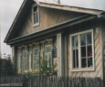
Дом генерала - майора А.Д.Зубанова
Генерал-майор А.Д.Зубанов родился в с. Красная Горка. Окончил 3 класса Красногорской школы с похвальной грамотой. Дальнейшее обучение проходил в г. Гороховце. Генерал-майор артиллерии А.Д.Зубанов является участником Великой Отечественной войны в должности командующего гвардейскими минометными частями. За образцовое выполнение заданий командования и проявленный героизм был награжден Орденом Кутузова II степени, Орденом Красного знамени, Орденом «За оборону Сталинграда». В 1943 году А.Д.Зубанов погиб при исполнении служебных обязанностей в Ростове-на-Дону.

Поселок Новосмолинский

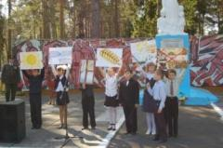
Золинское Воинское захоронение
В годы Великой Отечественной войны в селе Золино находился военный госпиталь для тяжело раненых. Многих солдат и офицеров, которых привозили сюда с передовой, выходили заботливые руки врачей, медсестер и санитарок, но многие так и не смогли оправиться от ран. На воинском кладбище в память о павших героях Великой Отечественной войны установлены памятник и мемориальные доски с именами погибших.

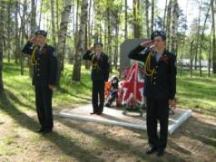
Стела стрелкамЛатышской дивизии.
На территории так называемых Гороховецких лагерей находился учебный центр, где проходили подготовку солдаты и офицеры перед отправкой на фронт. Немецкая разведка получила об этом смутные сведения, поэтому немецкие самолеты подвергали всю окрестную территорию жестоким бомбежкам. Несмотря на трудные, почти боевые условия, учеба продолжалась. Именно здесь была сформирована и обучена знаменитая Латышская Стрелковая Дивизия. Именно отсюда герои, защитившие ценой своей жизни Родину, шли на фронт. В березовой роще около поселка Новосмолинский установлена Стела памяти, посвященная героям Латышской Стрелковой дивизии.
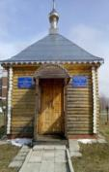
Мемориал 245 полка.
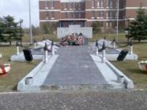
К сожалению не только наши деды и прадеды познали горечь и ужас войны. Наши современники: отцы и братья вынуждены были участвовать в локальных конфликтах произошедших в Чечне. Солдаты и офицеры 245 полка, исполнявшие свой интернациональный долг в Авганистане, с честью отстаивали интересы Родины и в чеченском конфликте. Вести войну в горах вдвойне тяжело, не раз военнослужащие 245 полка оказывались в засаде, в безвыходной ситуации. Многие из них получили ранения, многие погибли. Оставшиеся в живых, свято чтут память своих товарищей. Силами 245 полка в поселке Новосмолинский установлена часовня и мемориал погибшим в чеченских локальных конфликтах.
Жители поселка следят за порядком на мемориалах, здесь всегда чистота и свежие цветы. Школьники – участники военно-патриотического клуба «Витязь», несут около них почетный караул.

Краеведческие маршруты

Володарский музейный центр предлагает следующие экскурсионные маршруты:
- «Шаг в историю» - культурно-познавательный маршрут по населенным пунктам Решетиха, Володарск, Красная Горка.
- «Бугровская вотчина» - культурно-познавательный маршрут по городу Володарску.
- «Фролищева пустынь» - культурно-познавательный или паломнический (по выбору) маршрут в действующий монастырь

«Шаг в историю»
Центр района – г. Володарск, расположенный вдоль железнодорожной магистрали Москва-Н. Новгород, объединил в себе семь деревень, утративших свои исторические названия. В середине XIX века здесь появляются купцы-староверы Бугровы. Самый знаменитый из династии – Николай Александрович Бугров. Начав дело с маленького хлебного предприятия, довел его до колоссальных размеров.
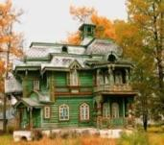
Особняк Н.А. Бугрова – памятник истории и культуры областного значения.
Ни один гость нашего города не останется равнодушным при виде настоящего сказочного терема. Сейчас в бугровском здании располагается Володарский музейный центр – единственный в России, где собираются и экспонируются материала, связанные с деятельностью известных людей
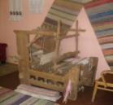
Каждый год в музее проводятся выставки из фондов музея. Особым спросом пользуется этнографическая коллекция одежды, книг, культовых предметов местной старообрядческой общины.
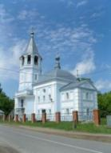
Проводятся персональные выставки художников и мастеров-ремесленников.

Среди культовых зданий данного маршрута выделяется Благовещенская церковь города Володарска (1816 год) – интересный образец одноглавой двухъярусной церкви с шатровой колокольней высотой 38 метров.

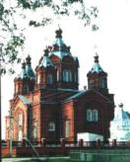
Никольский собор поселка Решетиха построен в 1900 году в модном тогда нео-русском стиле.
В 1900 году открывается фабрика – первое российское предприятие по сетевязанию (ныне ОАО «Сетка»). На территории фабрики действует музей трудовой славы и истории поселка. Возможно посещение сетевязального производства фабрики.
Интересные сувениры можно приобрести в художественном объединении «Ренессанс» п. Решетиха, где изготавливают эксклюзивные предметы из натуральной кожи.

В память о поездке можно приобрести специально разработанные местные сувениры и сфотографироваться в русских национальных костюмах.

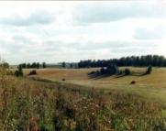
Поселок Красная Горка – уникальное место, связанное с такими громкими именами, как фаворитами Екатерины II, Платоном Зубовым и Григорием Потемкиным, уральским магнатом А.А. Турчаниновым.
В Красной Горке крупнейшим хлебопромышленником России Башкировым построены дачные корпуса для своих детей.
Писатель А.М. Горький отдыхал в здешних местах, издавна считавшихся дачной зоной.
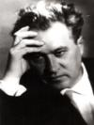
Красная Горка – малая родина известного композитора Бориса Мокроусова – автора «Сормовской лирической», ставшей визитной карточкой Нижнего Новогорода, песен к кинофильмам «Весна на Заречной улице», «Свадьба с приданным», «Неуловимые мстители» и многих других песен.

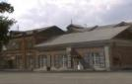
«Бугровская вотчина»
Данный маршрут выделен в отдельную экскурсию по городу Володарску и включает в себя:
- Знакомство с знаменитыми памятниками археологии мирового значения – Сейминским могильником и Володарской стоянкой
- Подробный экскурс в историю дореволюционного предпринимательства и меценатства
- Посещение известных достопримечательностей города

«Флорищева пустынь» культурно-познавательный маршрут в действующий
Свято-Успенский монастырь
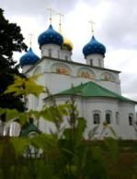
Ансамбль монастыря Флорищева пустынь, расположенный в глухих вековых лесах – одно из интереснейших архитектурных сооружений XVII века. Основа монастырского богатства была положена царями Алексеем Михайловичем и его сыном Федором Алексеевичем, выбравшим монастырь для богомолья.
В разное время во Флорищи попадали многие знатные люди. В 1713 году во Флорищеву обитель был сослан попавший в царскую немилость сподвижник Петра I – Борис Голицын. Сейчас монастырь действующий, быстро восстанавливается, поражая своей красотой и соразмерностью архитектурных пропорций, восходящих к лучшим традициям Псковско-Новгородской школы.

МУЗЕЙ «ИСТОКИ»
Музей «Истоки» расположен на базе МОУ сош № 46 п. Смолино. В залах музея расположены экспозиции: «История Володарского района», «Крестьянская изба», «История школы», «История поселка», «Великая Отечественная война. История части», «Юнармейское движение».
Экспозиции музея содержат материалы о создании и основных вехах развития Володарского района и поселка Смолино; о людях, прославивших район, внесших значительный вклад в его развитие; содержит интересные исторические факты. Экспонаты музея наглядно иллюстрирует быт крестьянской семьи 18 века, историю Великой Отечественной войны и создания воинской части; рассказывают об истории школы и развитии юнармейского движения в школе.

При школе № 47 п. Фролищи работает экскурсионная группа учащихся, которые проводят различные экскурсии, в том числе экскурсию по архитектурному ансамблю "Флорищева пустынь" из истории названия посёлка - "Флорищи».
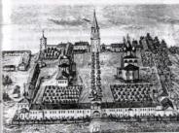
Много тысяч лет тому назад, когда заканчивался последний период великого обледенения нашего материка и ледники медленно отступали на север, здесь в этих местах, протекали широкие ледниковые реки. Это были могучие реки, многоводные, широкие, полностью скрывавшие под собой огромные просторы Волго-Окской равнины, Приклязьмья. Здешние наносы - это наносы тех древних рек.
Шли века, ледник продолжал отступать. Меньше становилось воды от тающих льдов. Уже делались реки. И всё больше и больше выступала на поверхность унылая песчаная пустыня. Ветер гулял над неё, и, передувая с места на место песок создавал волнообразные холмы, дюны. Потом появилась растительность. Она закрывала пески - остановила их движение, но волнистый рельеф местности сохранился до сих пор. Вдоль образовавшихся рек появляется первое поколенбие деревьев. Мы теперь плохо представляем какие они были. Но с эпохи древнего послеледниковья до наших дней сохранилось единственное в Нижегородской области место произрастания тундрового кустарника - карликовой берёзки на болоте Утрех, что находится в 8 км от посёлка Фролищи. Сама берёзка, в отличие от нашей многометровой красавицы, имеет рост всего 70-90 см и скорее похожа на маленький кустик. Можно только предположить, что такими он и были первые деревца. А карликовая берёза - удивительный памятник нашей природы, оставленный нам в наследство, которому 9000 тыс. лет, как и озеру и болоту Утрех.
Прошло ещё много лет, когда эту равнину стал занимать дремучий, непроходимый бор с корабельными соснами, дубовые рощи, лухское полесье.
Говорят, что когда-то в стародавние времена жил на свете пчеловод-бортник по имени Флор. Он долгие годы бродил по лесам, разыскивал диких пчёл и ставил на деревья колоды - улья, не разоряя при этом гнездо. Увидев дуплистое дерево с пчёлами, он делал на нём зарубки топором, означавшие, что это дерево переходит в его владение.
Вскоре Флор научился изготавливать борти. Мало кто из вас сегодня может себе представить, что такое бортя. Делались они из толстых дуплистых деревьев, которые распиливались на отдельные кряжи. С одной стороны вдоль кряжа вырубалось отверстие (лаз) около метра длиной и вычищалась полусгнившая внутренность дерева. Лаз плотно заделывал двумя досками -должеями. В каждой должее вырезалось отверстие для прохода пчёл - леток. Внутри борги, чтобы поддерживать соты, крепко образно укреплялись несколькими древесными сучьями (крестами). готовые борти развешивались в лесу на высоких деревьях.
Пчеловодство того времени называлось бортничеством, а люди, занимавшиеся пчелиным промыслом — бортниками.

Экологические маршруты
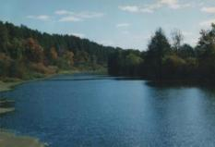
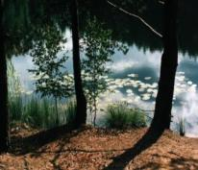
В 9 км на юго-восток от поселка Фролищи расположена цепь живописнейших карстовых озер. Их название - «Светлые озера» - дано за исключительную прозрачность воды. Красота этих озер, великолепная природа и достаточно удобные подъездные дороги привлекают многочисленных туристов и отдыхающих.
На базе школы № 45 работает экологический отряд под руководством Шуклиной М.В.. На основе исследовательских работ учащихся разработан маршрут экологической тропы.

Традиционно в период летних каникул обучающиеся МОУ СОШ №47 п.Фролищи, районные волонтерские отряды «Возрождение» (при монастыре) осуществляют байдарочный сплав по реке Лух.

0

